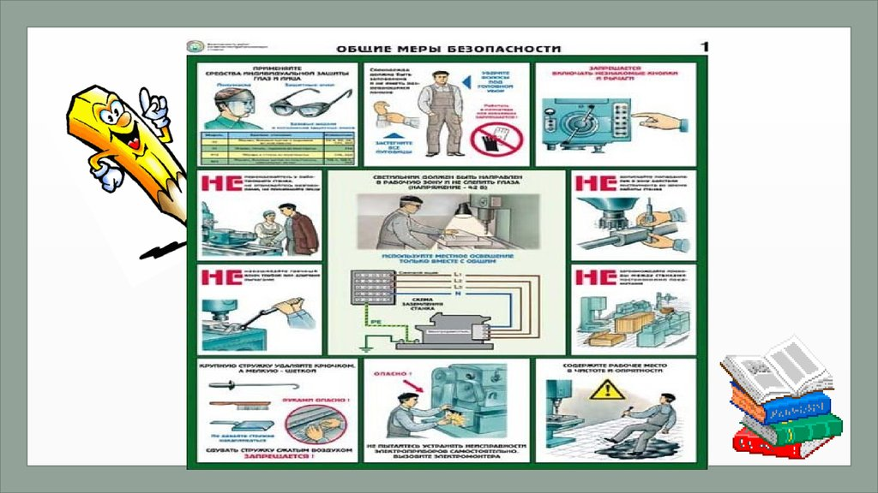
Тема: Игрушечная мебель.

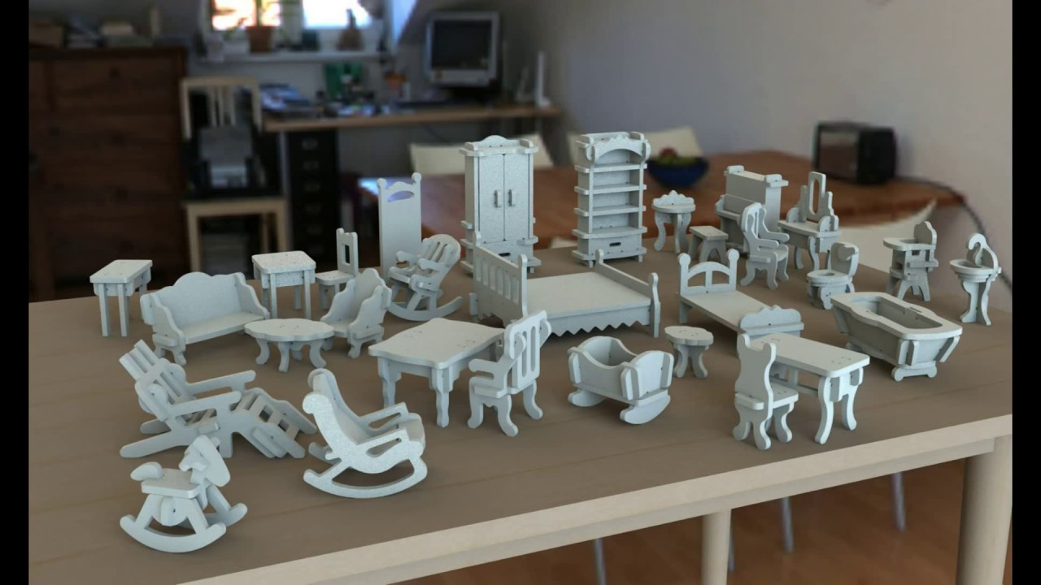
Смотрите "Кукольная мебель из дерева своими руками" на YouTube https://youtu.be/2448wTl95-o
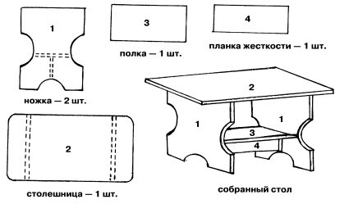

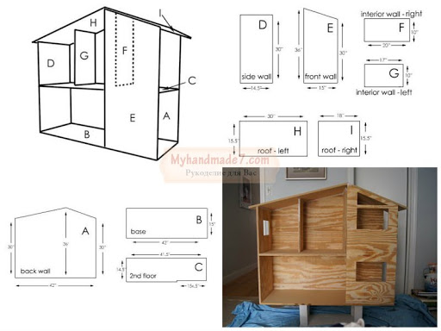

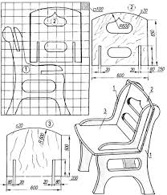

Смотрите "Резьба по дереву. Как сделать деревянный Стол cвоими руками Wooden" на YouTube
https://youtu.be/RQJ2CClaPQY
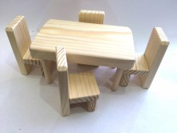
Смотрите "Деревянное кресло для кукол своими руками." на YouTube https://youtu.be/8xqSlFqjQ80

